X投资者全名单披露 估值下跌75%马斯克如何拯救

撰文：0xjs@本站

自马斯克2022年花费440亿美元巨资收购Twitter（后更名为X）并将其私有化退市后，公众一直好奇，除马斯克之外，X的其他股东还有谁。

根据旧金山美国地区法官苏珊·伊尔斯顿 (Susan Illston)命令，社交媒体巨头X母公司X Holdings Corp. 的完整股东名单近日首次被公开披露。披露这一信息是为了回应非营利性新闻自由记者委员会代表科技记者雅各布·西尔弗曼(Jacob Silverman)7月提出的一项动议。该动议旨在公开一份股东名单。该名单是 2023 年另一起法律案件的一部分，该案件由多位前投资者提起。他们声称，在埃隆·马斯克于2022 年 10 月以 440 亿美元收购该公司后，他们的仲裁协议遭到违反。

根据法院披露的文件，X的律师最初于2023年6月向法院提交了这份名单，并一直到本周才被公布。

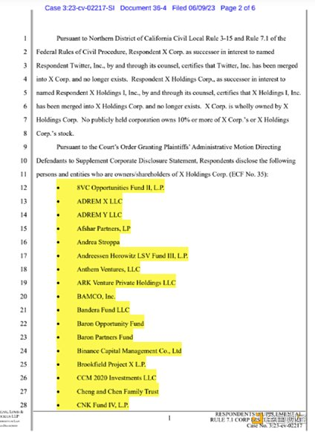

来源：https://www.documentcloud.org/documents/25057281-elon-musk-x-co-owners-court-filing

据公开信息，截至去年10月，马斯克持有X公司75%的股份，其它股东中没有一方持股比例超过10%。

## X投资者都有谁

据联邦法院公布的文件，X完整股东名单上共有95个实体。但文件只给出了股东名单，并未提供具体的持股细节。

除了马斯克，这些投资者包括：

沙特阿拉伯王室王子Alwaleed bin Talal al Saud及其旗下的Kingdom Holding Co.；加密货币公司Binance；亿万富翁Bill Ackman旗下的潘兴广场；体育和媒体机构IMG；风险投资公司Andreessen Horowitz、ARK、Sequoia Capital、 Baron、DFJ 和 8VC 等相关的基金、甲骨文联合创始人拉里·埃里森 (Larry Ellison) 旗下信托、Twitter联合创始人兼前首席执行官Jack Dorsey旗下信托；说唱歌手Sean “Diddy” Combs相关实体等；

以及至少27位股东是与总部位于波士顿的共同基金公司和经纪公司富达投资 (Fidelity Investments) 相关的不同投资工具，2022 年X仅将一家富达实体列为共同所有者；

X股东全名单如下：

8VC Opportunities Fund II, L.P.

ADREM X LLC

ADREM Y LLC

Afshar Partners, LP

Andrea Stroppa

Andreessen Horowitz LSV Fund III, L.P.

Anthem Ventures, LLC

ARK Venture Private Holdings LLC

BAMCO, Inc.

Bandera Fund LLC

Baron Opportunity Fund

Baron Partners Fund

Binance Capital Management Co., Ltd

Brookfield Project X L.P.

CCM 2020 Investments LLC

Cheng and Chen Family Trust

CNK Fund IV, L.P.

Danilo Kawasaki

Dayton Family Enterprises, LLC

Dayton Family Investments, LLC

DFJ GROWTH IV, L.P.

DFJ GROWTH IV PARALLEL FUND, LLC

DFJ GROWTH X-I, L.P.

Eden Relationship Capital L.P.

Elon Musk as Trustee of the Elon Musk Revocable Trust dated July 22, 2003

FIAM Target Date Blue Chip Growth Commingled Pool By: Fidelity Institutional Asset Management Trust Company as Trustee

Fidelity Blue Chip Growth Commingled Pool By: Fidelity Management Trust Company, as Trustee

Fidelity Blue Chip Growth Institutional Trust By its manager Fidelity Investments Canada ULC

Fidelity Canadian Growth Company Fund by its manager Fidelity Investments Canada ULC

Fidelity Central Investment Portfolios LLC: Fidelity U.S. Equity Central Fund - Communication Services Sub

Fidelity Contrafund: Fidelity Advisor New Insights Fund - Sub A

Fidelity Contrafund: Fidelity Advisor New Insights Fund - Sub B

Fidelity Contrafund: Fidelity Contrafund

Fidelity Contrafund: Fidelity Contrafund K6

Fidelity Contrafund: Fidelity Series Opportunistic Insights Fund

Fidelity Contrafund Commingled Pool By: Fidelity Management Trust Company, as Trustee

Fidelity Destiny Portfolios: Fidelity Advisor Diversified Stock Fund

Fidelity Global Growth and Value Investment Trust - Sub A By its manager Fidelity Investments Canada ULC:

Fidelity Global Innovators Investment Trust by its manager Fidelity Investments Canada ULC

Fidelity Growth Company Commingled Pool By: Fidelity Management Trust Company, as Trustee

Fidelity Insights Investment Trust By its manager Fidelity Investments Canada ULC

Fidelity Mt. Vernon Street Trust: Fidelity Growth Company Fund

Fidelity Mt. Vernon Street Trust : Fidelity Growth Company K6 Fund

Fidelity Mt. Vernon Street Trust: Fidelity Series Growth Company Fund

Fidelity OTC Commingled Pool By: Fidelity Management Trust Company, as

Trustee

Fidelity Puritan Trust: Fidelity Puritan Fund - Equity Sub B

Fidelity Puritan Trust: Puritan K6 Fund - Equity Subportfolio

Fidelity Securities Fund: Fidelity Blue Chip Growth Fund

Fidelity Securities Fund: Fidelity Blue Chip Growth K6 Fund

Fidelity Securities Fund: Fidelity OTC K6 Portfolio

Fidelity Securities Fund: Fidelity OTC Portfolio

Fidelity Select Portfolios : Select Communication Services Portfolio

G64 Ventures LLC

Gerber Kawasaki Inc.

GFNCI LLC

Gigafund 0.21, LP

Glacier Ventures LLC

Go Mav, LLC

HRH Prince Alwaleed Bin Talal Bin Abdulaziz Alsaud

HRH Prince Alwaleed Bin Talal Bin Abdulaziz Alsaud

IMG US, LLC

Jack Dorsey Remainder LLC

Jack Dorsey Tr Ua 12/08/2010 Jack Dorsey Revocable Trust

Kingdom Holding Company

Lawrence J. Ellison Revocable Trust

Linda Ye and Robin Ren Family Foundation

Litani Ventures

Luchi Fiduciaria SR POS. 365

Manhattan Venture Partners X LLC

Mirae Asset Innovation X ONE, LLC

Mirae Asset Project X Fund I, LP

Olivier Janssens

Q Tetris Holding LLC

Ross Gerber

Santo Lira LLC

SC CDA1 LLC

SCGE Fund, L.P.

SCGGF III – U.S./India Management, L.P.

SCHF (M) PV, L.P.

Scott Nolan

SC US/E Expansion Fund I Management, L.P.

Sean Combs Capital, LLC

Sequent (Schweiz) AG as Trustee of the Debala Trust

Sequioa Capital Fund, L.P.

Series N Dis, a series of Atreides Special Circumstances Fund, LLC

Shahidi Tactic Group, LLC

Steve Davis

T. One Holdings LLC

The Pershing Square Foundation

TM33 Partner Holdings LLC

Tresser Blvd 402 LLC

UnipolSai S.P.A.

Variable Insurance Products Fund II: VIP Contrafund Portfolio - Subportfolio A

VYC25 Limited

X Holdings I Investment, LLC

法院公开文件见：https://www.documentcloud.org/documents/25057281-elon-musk-x-co-owners-court-filing

2022年马斯克联合上述投资者斥资440亿美元收购了Twitter（后更名为X），富达今年表示X的市值自马斯克收购起已下跌约75%。

## 华尔街最糟糕收购交易之一

华尔街日报称，马斯克对Twitter的收购是灾难性的，其用于收购Twitter的贷款已成为2008-2009年金融危机以来银行最糟糕的并购融资交易。

据公开资料，在2022年马斯克收购并私有化Twitter的交易中，有七家银行参与，包括摩根士丹利、美国银行、巴克莱和其他四家大型银行，它们向马斯克的控股公司提供了约130亿美元贷款。

通常情况下，为收购提供现金贷款的银行通常会试图快速将债务出售给其他投资者，以便将其从资产负债表上剔除。但在推特的交易中并没有发生这种情况。这几家银行无法在不蒙受巨额损失的情况下出售这些债务。这主要是因为Twitter的财务状况非常糟糕，它们一直找不到愿意购买债权的人。这意味着它们背负着有史以来最严重的“悬而未决”的贷款，或者说滞留在银行的资产负债表上。

而自马斯克接管这家社交媒体以来，Twitter市值已从马斯克最初收购的440亿美元跌至约125亿美元，缩水近75%。

《华尔街日报》报道称，尽管这些银行目前在正常收取Twitter贷款的利息，但一些银行急于将这些不良贷款挪下资产负债表，因此只能默默将这些数亿至数十亿美元的贷款进行减值处理。Twitter这笔糟糕交易也导致一些银行在投资银行排行榜上的排名下降。美国银行和摩根士丹利在银行业排行榜上的前两名都被摩根大通和高盛夺走，而这两家银行没有为马斯克收购 Twitter 提供贷款。

同时一些银行家的薪酬也因这些贷款而受到影响。2023年，巴克莱银行并购团队的顶级投资银行家被告知，他们的薪酬将比前一年至少减少 40%。消息人士称 ，巴克莱银行有多个悬而未决的交易影响了其整体业绩，Twitter贷款是其中最大的交易。

## 拯救X：支付、流量和AI

如前文所述，Twitter市值暴跌，其有多个原因。

部分原因可能是马斯克在X的行为以及他对网站许多功能的修改，这些修改被认为导致用户流失。同时在马斯克任职Twitter CEO期间，该公司与广告商的关系一直很紧张，导致广告商流失，而广告是其Twitter大部分收入来源。

另一方面，X正挣扎在收购贷款的高额利息及惨淡营收之间。据称，X每年需要支付15亿美元的债务利息，这笔钱即使是对未被收购前的推特来说，也占到其50亿美元营收的近三分之一。

面对X惨状，马斯克也在从支付、流量和AI三个方面多管齐下寻求拯救X估值。

支付：支付功能是马斯克巨资收购Twitter的重要原因。马斯克多次表示要将X变成类似微信的万能应用。数据显示，X支付子公司X Payments 已在美国28个州获得了货币转账许可，其寻求在2024年底前获得美国所有州的许可证，并在美国推出X支付功能。马斯克雄心勃勃的目标是让 X 成为美国最大的支付机构。X在未来极有可能支持加密货币支付，甚至可能推出自己的美元稳定币。

流量：流量就不用说了。马斯克自己在X上拥有1.95亿近2亿粉丝，他在X上极度活跃，就政治、经济等各种话题发表各种评论，极力吸引用户来到X上。2024年8月13日，马斯克亲自下场和特朗普的Twitter Space对话，130万人同时在线，Space总收听达到2.7亿人次。

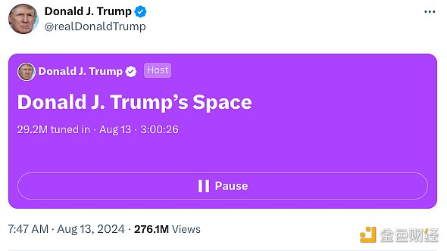

当然，马斯克在X上的流量是把双刃剑。“马斯克最大限度地利用X带给他的政治价值。反过来，人们对X的信任将出现两极分化。”

AI：现在人类已经一只脚踏进AI时代。马斯克旗下AI公司xAI的主要产品Grok已经集成到X中，目前所有X高级订阅者都可以免费使用Grok机器人。Grok可谓一举三得，既能激活用户转化为X订阅者，又能让用户利用Grok创作内容并传播出去带来更多流量，还能利用X用户产出的内容训练Grok AI大模型。